# Disposition 2 – Spektral forbredning, zero-padding og window functions

## Spektral forbredning

Dette fænomen opstår hvis frekvenser i input-signalet ikke passer præcist på integral multiplum af den fundamentale frekvens for sampling:

Hvis input-signalet af frekvenser som ligger lige imellem de analytiske frekvenser, vil energien fra disse, deles ud imellem alle output-bins omkring den frekvens som ”rammer” tættest på den rigtige frekvens.

Spektral forbredning er umuligt at undgå i en verden hvor vi måler på en begrænset længde af rigtige kontinuerlige signaler.

### Eksempel:

Her samples der med fs = 32000 samples/s og der laves en 32-point DFT, N = 32.

Her vil frekvens opløsning da fås som:

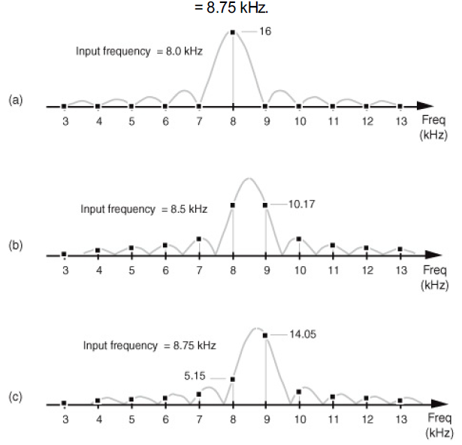

Her ses det, at kun ved (a) hvor input-signalet ligger præcist ved en DFT bin center (altså en multiplum af frekvensopløsningen), vil der ikke opstå leakage (spektral frobredning). Ved (b) og (c) ligger input-signalet ikke som et multiplum af frekvensopløsningen , og energien fra 8.5 kHz og 8.75 kHz, vil fordeles rundt om den DFT output bin, som ligner input-frekvensen mest.

## Zero padding

Når vi anvender DFT på et input-signal er det blot en approksimation af den rigtige time-continuos fourier transform (CFT). Jo bedre frekvensopløsning for vores DFT (altså jo større x-point DFT), desto mere ligner den ”det rigtige” CFT resultat.

Her anvendes teknikken zero-padding, hvor vi påfører signalet 0-værdier. Vi øger altså N antal samples. Her snakkes der om L-antal non-zero values (input-signal) og N-point DFT, som er L + antal zero-pads.

Som det ses i figuren, er den skraveret funktion på venstre side CFT’en (DTFT) med uendelig god frekvensopløsning, hvor punkterne er DFT’en. Zero-padding ses her, at DFT’en kommer til at ligne CFT’en mere og mere.

Til sidst er det vigtigt at forstå at zero-padding blot ”interpolates” vores DFT sampled version af CFT, med en bedre og bedre frekvensopløsning men:

“The rule by which we must live is: To realize Fres Hz spectral resolution, we must collect 1/Fres seconds, worth of nonzero time samples for our DFT processing”.

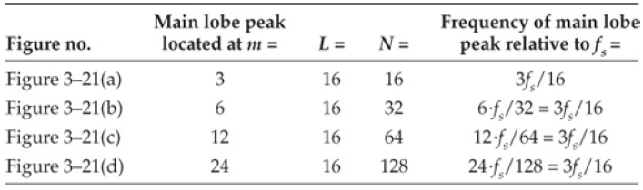

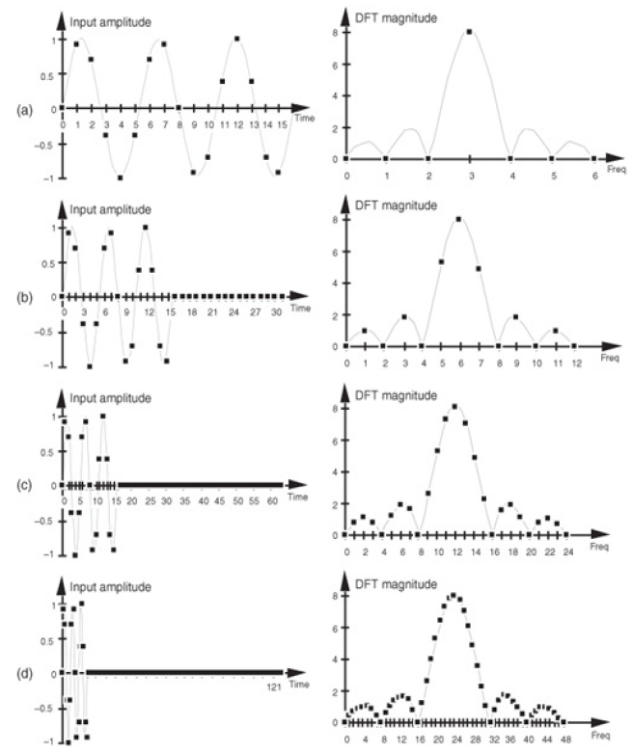

## Window functions

Når der ses på et rigtigt signal fra den rigtige verden, vil signalet være uendeligt langt i teorien, eller i hvert fald have uendeligt mange punkter = uendelig god frekvensopløsning. Men når vi skal lave DFT på et tidssignal, vil vi medtage et bestemt antal målepunkter (fordi vi ikke kan tage uendeligt meget måledata). I princippet vil vi faktisk gange et firkantet vindue med amplituden 1 på det ”stykke” tidssignal vi vil bruge, og 0 på alt andet.

Det viser sig, at laves der en CFT (uendelig god DFT) på en ideelt firkant funktion vil resultatet være sinc-funktionen. Dette betyder at har vi et ”udpluk” af et signal – hvilket vi jo næsten altid har, fordi vi ikke kan tage et uendeligt langt stykke signal – vil vi altså helt automatisk gange en firkant-funktion på det ønskede stykke signal, og deraf fås sinc-funktionens udseende når vi laver CFT/DFT på diskrete signaler. Sidebåndene (sidelobes) kommer af den pludselig ændring mellem 0 og 1 (fra firkant-funktion). Denne pludselige ændring kan minimeres ved brug af andre vinduesfunktioner som f.eks. hanning-viduet.

Hanning-vinduet har en meget blødere start/slutning, og den pludselige ændring fra 0-1/1-0, vil ikke på samme måde opstå, og sidelobes vil altså mindskes.

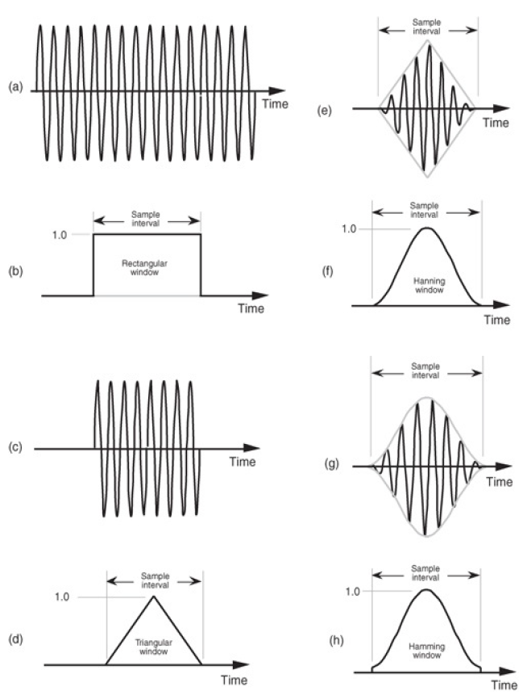

Fordi trekant, hanning og hamming-vinduernes amplitude ved start og slut af tidssignalet er mindsket betydeligt, vil deres repræsentation af main-lobe peaket (amplitude), være reduceret relativt i forhold til firkant-vinduet.

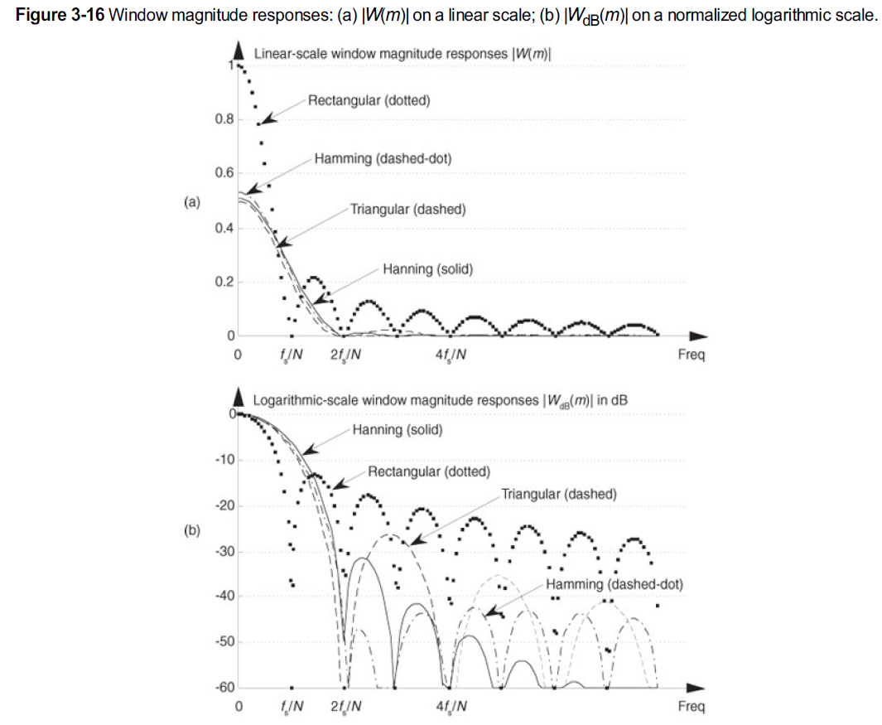

Herunder ses det, at det er meget nemmere at detektere et svagt signal, hvis frekvens er tæt på samme frekvens fra et andet signal hvis amplitude er meget meget større. Uden vindues-funktioner, vil det store signals sidelobes gjort det svært at se, at der var et signal med en lidt andet frekvens tilstede, men med vinduesfunktion er det synligt.

